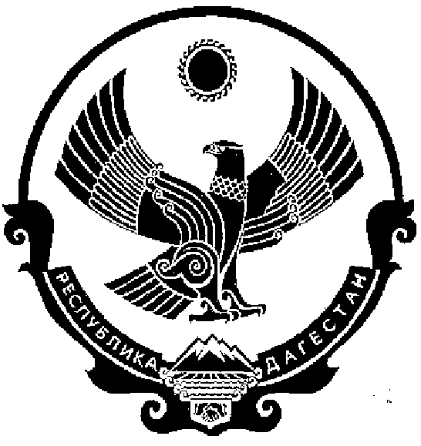
Проект

СОБРАНИЕ ДЕПУТАТОВ МУНИЦИПАЛЬНОГО РАЙОНА «КИЗИЛЮРТОВСКИЙ РАЙОН»
368120, Российская Федерация Республика Дагестан г. Кизилюрт ул. Гагарина 52 «а».

РЕШЕНИЕ

23 января 2020 г. №13.2-06РС

г. Кизилюрт

О внесении изменений в Решение Собрания депутатов МР «Кизилюртовский район» «О бюджете МР «Кизилюртовский район» на 2020 год и плановый период 2021 и 2022 годов»
Статья 1
Внести в Решение Собрания депутатов от 26 декабря 2019 года № 12.2 – 06 РС
«О бюджете МР «Кизилюртовский район» на 2020 год и на плановый период 2021 и 2022 годов» следующие изменения:
- в части 2 статьи 1:
слова «в сумме 930227,825 тыс.рублей» заменить словами «в сумме 937287,560 тыс.рублей»

2) в части 5 статьи 1:
Слова «в сумме 0,00 тыс.рублей» заменить словами «в сумме 7059,735 тыс.рублей»

Статья 2
Приложения № 2, 9, 11, 13 изложить в новой редакции

Председатель А.М. Магомедов

